阶段测试-机试试卷
一、现在有数据库用户表结构如下：
users
 | 列名 | 数据类型 | 允许空 | 备注
1 | id | varchar(10) | N | 标识列(主键)
2 | username | varchar(10) | N | 用户名(登陆时使用)唯一约束
3 | pwd | varchar(10) | N | 登陆密码
4 | name | varchar(50) | N | 昵称
5 | sex | char(2) | Y | 性别(男|女)
6 | email | varchar(256) | Y | 电子邮箱
7 | remark | varchar(1024) | Y | 备注

二、要求实现功能：
- 项目控制台主菜单如下：
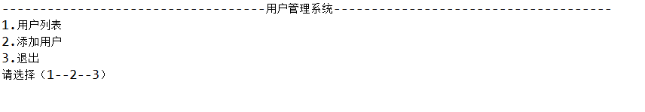

- 用户列表：
  - 当选择1时，要求在控制台显示所有用户编号、用户名、密码、昵称、邮箱、性别和备注
  - 界面如下显示
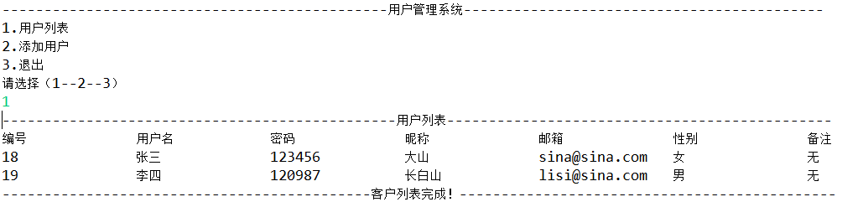

- 添加用户
  - 当选择2时，要求添加一条用户信息。用户名、密码、昵称、邮箱、性别、备注从控制台输入
  - 界面如下显示
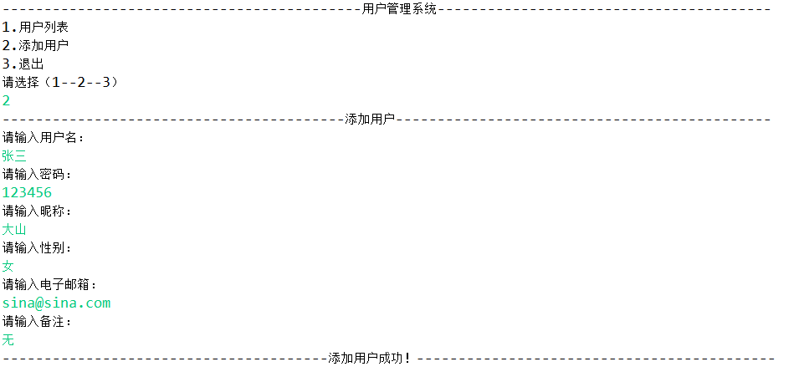

- 退出
  - 当用户选择3时，退出程序
  - 界面如下显示：

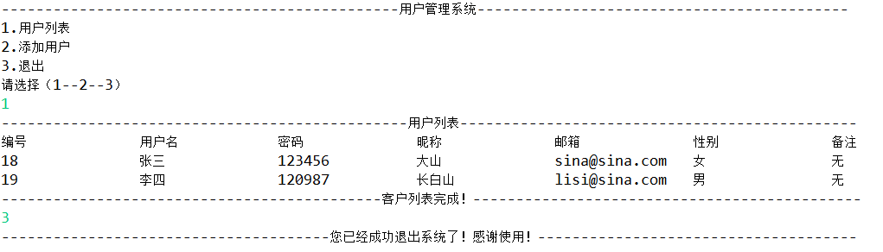

三、推荐实现步骤
1、使用MySQL创建一个数据库test,再在数据库中创建用户表users(表中字段设置如上表所示)。（5分）
2、创建实体类User，根据业务提供需要的构造方法和setter/getter方法。 （5分）
3、使用JdbcUtils和db.properties配置文件，实现数据库连接和关闭功能。(5分)
4、创建用户信息UserDao接口，需要包含如下方法：（5分）
- public List<User> getAll() 获得所有人员档案
- public void addUser(User u) 更新指定人员的档案明细
5、创建UserDaoImpl类实现接口UserDao中的方法。（20分）
6、编写测试类实现所要求的功能（20分）

